Консультация – предупреждение об интенсивности метеорологических явлений на территории Республики Татарстан
28 июля 2020 г., вторник
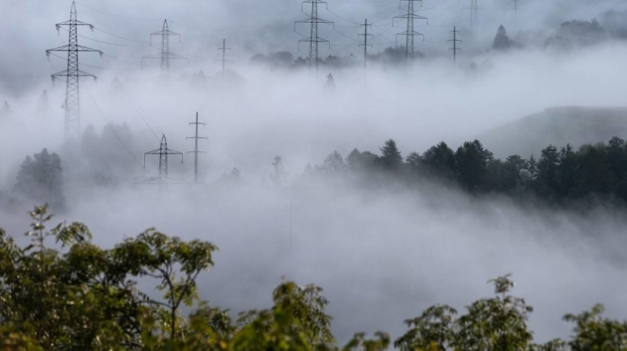
29 июля 2020 г. на территории Республики Татарстан и в Казани местами ожидаются:
- ночью и утром туман;
- грозы с кратковременными усилениями ветра до 15-20 м/с.

ГУ МЧС России по Республике Татарстан населению рекомендует:
При тумане:
Любителям активного отдыха на природе рекомендуется иметь при себе исправные средства связи, приборы навигации.
Туман представляет серьезную опасность всем участникам дорожного движения.
Водителям следует увеличить дистанцию между машинами, избегать внезапных торможений. При необходимости остановки скорость нужно снижать плавно. При торможении несколько раз нажать на педаль тормоза, тем самым подав сигнал, предупреждающий водителей автомобилей, которые движутся позади Вас. Необходимо уделить внимание техническому состоянию автомобиля, особенно тормозной системе, и состоянию шин. Вся оптика должна быть в рабочем состоянии. На остановках использовать жилет повышенной видимости.
При усилении ветра:
1. Рекомендуем ограничить выход из зданий, находиться в помещениях. Важно не оставлять без присмотра детей.
2. Если сильный ветер застал Вас на улице, рекомендуем укрыться в подземных переходах или подъездах зданий. Не стоит прятаться от сильного ветра около стен домов, так как с крыш возможно падение шифера и других кровельных материалов. Это же относится к остановкам общественного транспорта, недостроенным зданиям.
3. На улице следует держаться подальше от рекламных щитов, вывесок, дорожных знаков, линий электропередач.
4. Нельзя находиться вблизи крупных деревьев, а также парковать рядом с ними автотранспорт – сорванные ветром сучья могут представлять большую опасность.
5. Смертельно опасно при сильном ветре стоять под линией электропередач и подходить к оборвавшимся электропроводам.
6. Опасность могут представлять выбитые стекла, падающие из окон верхних этажей, а также элементы кровли и лепного декора, сорванные ветром. Подобная угроза возрастает вблизи строящихся или ремонтируемых зданий.
7. Все окна домов необходимо плотно закрыть, убрать с балконов и лоджий предметы, которые могут выпасть наружу.
8. Необходимо держаться как можно дальше от окон в жилом или рабочем помещении.
При грозе:
Если вы застигнуты грозой, будучи на велосипеде или мотоцикле, непременно прекратите движение и переждите грозу на расстоянии примерно 30 метров от своего транспортного средства. Не стоит продолжать и поездку на автомобиле, поскольку не исключены нарушения в работе электроники. Следует остановиться, закрыть окна машины и переждать ненастье.
Если во время грозы вы находитесь на открытой местности, рекомендуется лечь на землю (в песчаный или каменистый грунт), по возможности в низине. Важно, чтобы рядом с вами не было реки, озера или пруда, поскольку вода – хороший проводник, а удар молнии распространяется в радиусе 100 метров от водоема.
Водителям быть предельно внимательными при дорожном движении.
Пешеходам соблюдать повышенную осторожность при переходе через автотрассы и при нахождении вблизи них.
По возможности откажитесь от поездок на дальние расстояния.
В случае любой беды вы всегда можете обратиться на единый номер вызова экстренных служб – «101,112». Звонки принимаются круглосуточно и бесплатно с городских и мобильных телефонов.
"Телефон доверия" ГУ МЧС России по РТ 8 (843) 288-46-96.

